A5 · DOKUMENT RETTEN
Rette das Chaos-Dokument
Vergleiche mit der Vorlage und repariere gezielte Formatierungsfehler.
LERNZIEL | Ich kann ...  bekannte Formatierungsfehler erkennen und reparieren. Eine vorhandene Grafik kann ich verkleinern und an die richtige Stelle verschieben.
01  REPARIEREN | Mach das Chaos wieder ordentlich  Vergleiche immer wieder mit der Vorlage. Arbeite von A bis F.  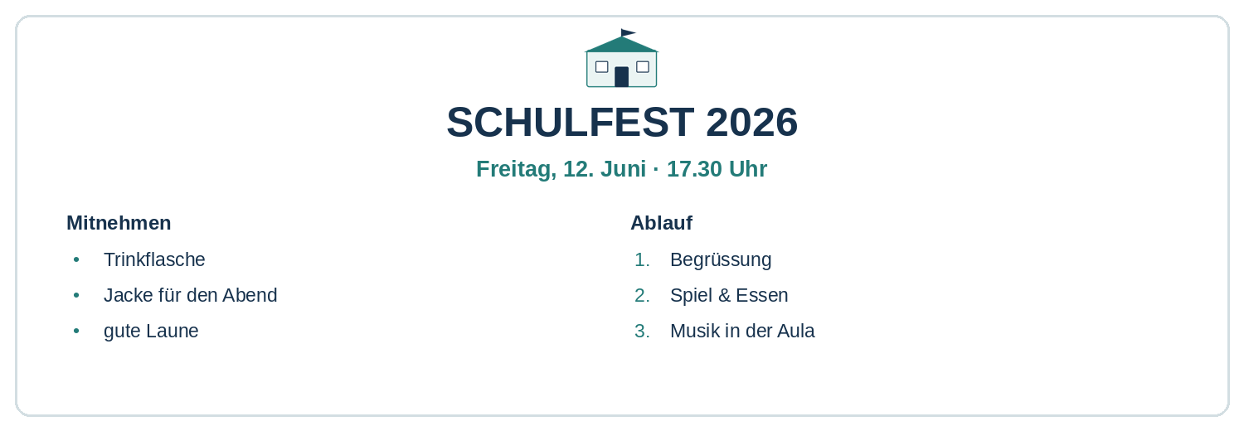  A Titel «SCHULFEST 2026» → Arial, 20 pt, fett, dunkelblau, zentriert  B Datum → Arial, 11 pt, fett, zentriert  C «Mitnehmen» + drei Dinge → Überschrift fett, Dinge als Aufzählung  D «Ablauf» + drei Schritte → Überschrift fett, Schritte nummerieren  E Normale Textzeilen → Arial, 11 pt, links, Zeilenabstand 1,0  F Grafik → ca. 2,2 cm breit, direkt über dem Titel, zentriert
CHAOS  DOKUMENT 01 | SCHULFEST 2026  Freitag, 12. Juni · 17.30 Uhr    Mitnehmen  1. Trinkflasche  2. Jacke für den Abend  3. gute Laune  Ablauf  • Begrüssung  • Spiel & Essen  • Musik in der Aula
TIPP | Grafik verschieben: anklicken → Ctrl + X → Cursor über den Titel → Ctrl + V. Danach zentrieren und verkleinern. FERTIG? Gib das Blatt in deinem Ordner "IB" ab.

